Labo 2 CSS
Birgen Dereu
Klas TiD

Opdracht 1 :

Opdracht 2 :
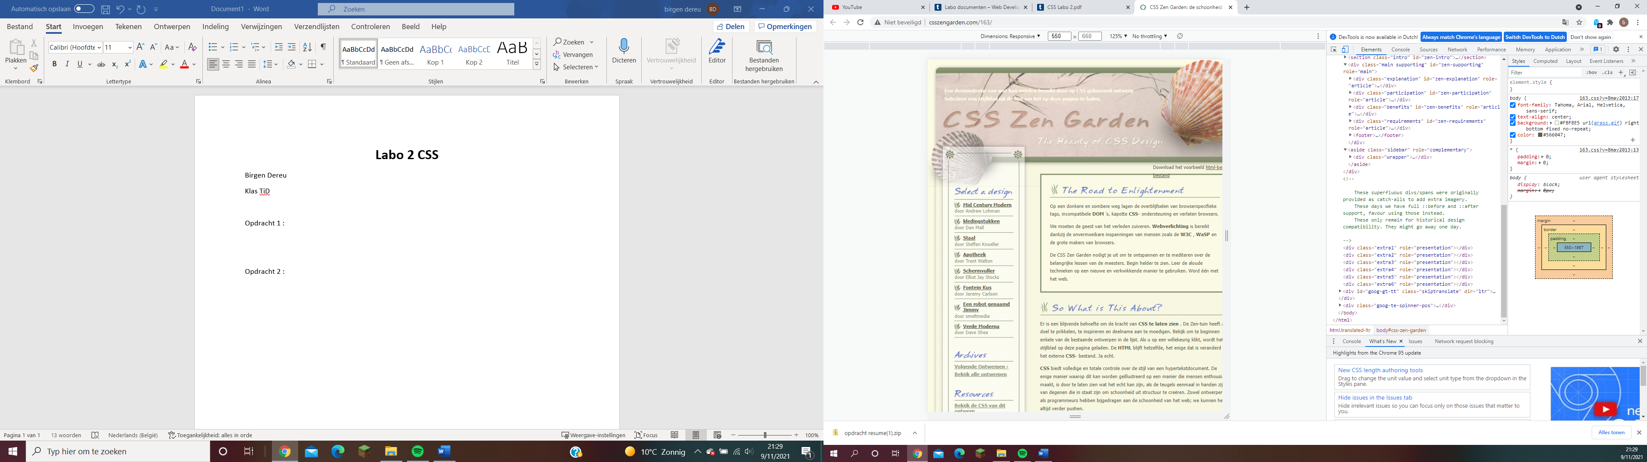

Opdracht 3 : apart gemaakt in bestand

